Министерство науки и высшего образования Российской Федерации

Федеральное государственное бюджетное образовательное учреждение высшего образования

Пермский национальный исследовательский политехнический университет

Электротехнический факультет

Кафедра информационных технологий и автоматизированных систем

**ОТЧЁТ**

**по дисциплине «Учебно-исследовательская работа»**

Семестр: 2

На тему: «метод Беллмана»

Выполнил студент ИВТ-23-2б:

Елизаров Вячеслав Александрович

Проверил доцент кафедры ИТАС:

Мухин Олег Игоревич

Пермь 2023

**ВВЕДЕНИЕ** 3

**1.** **Цель работы** 3

**2.** **Задачи работы** 3

**3. Граф (наилучший и наихудший пути)** 3

**4. Ярусно-параллельная форма** 4

**Заключение** 6

**Список литературы** 7

# **ВВЕДЕНИЕ**

# Алгоритм Беллмана — это алгоритм кратчайшего пути с одним источником, который определяет кратчайший путь между данной исходной вершиной и любой другой вершиной в графе. Он гарантированно находит кратчайший путь в графе. Алгоритм Беллмана заключается в том, что он начинается с одного источника и вычисляет расстояние до каждого узла.

# **Цель работы**

Изучение метода Беллмана.

# **Задачи работы**

1. Построить граф
2. Построить ярусно-параллельную форму
3. Найти наилучший и наихудшие пути

# **3. Граф**

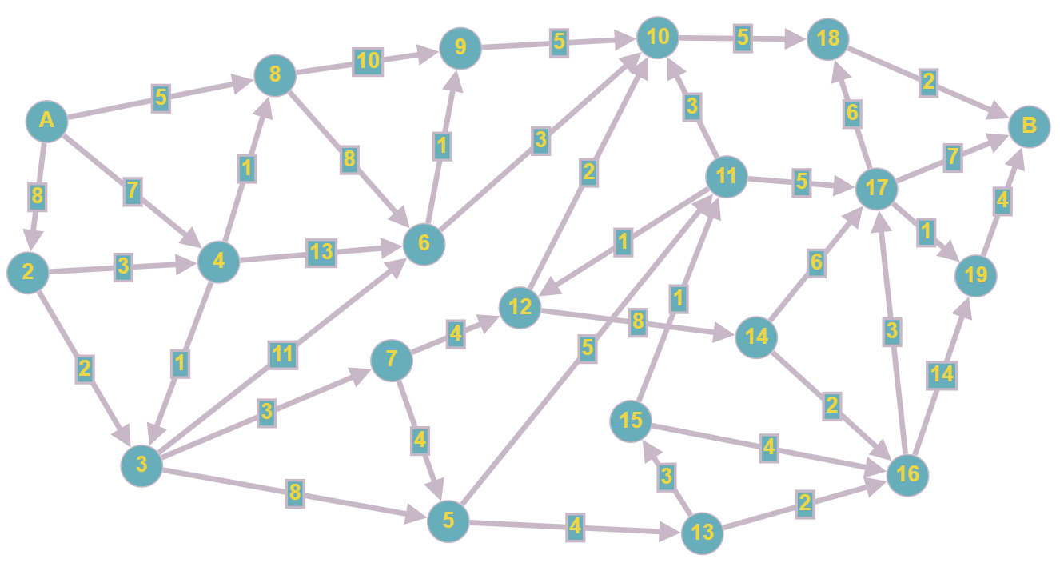

Рисунок 1 – Граф

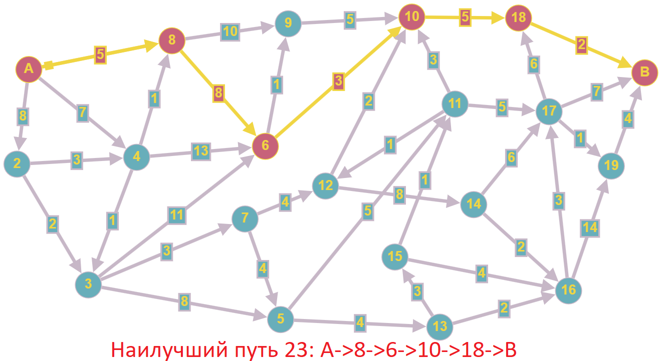

Рисунок 2 – Наилучший путь

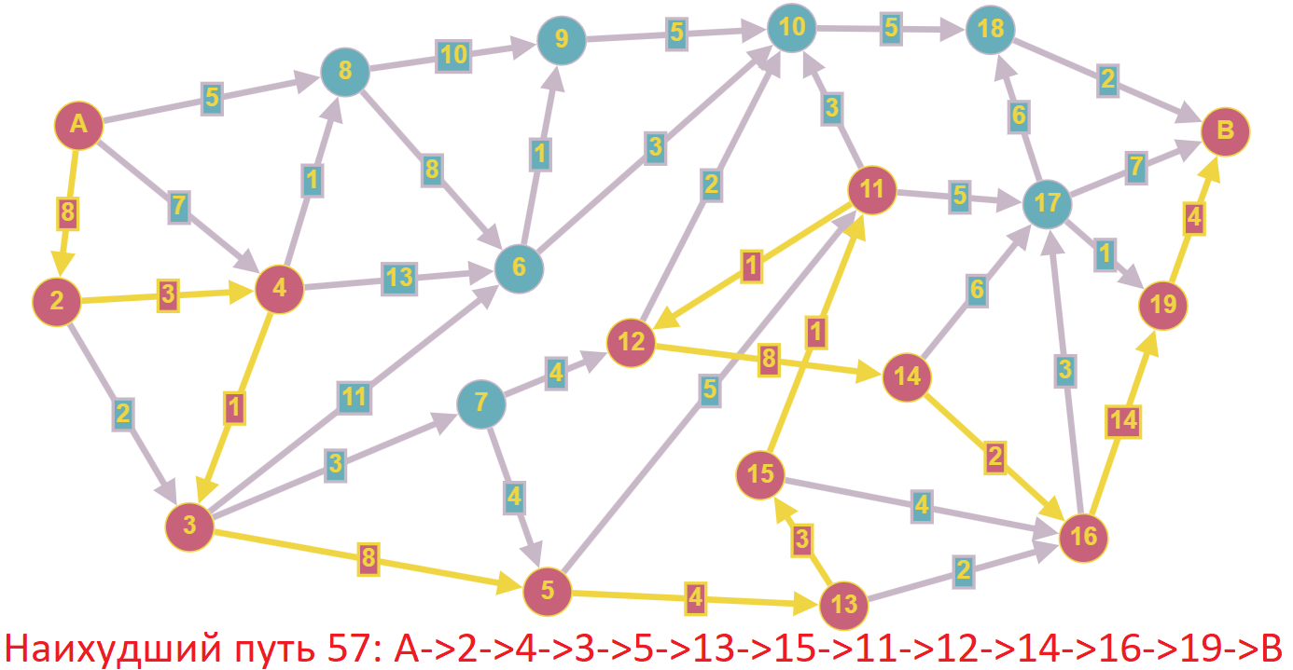

Рисунок 3 – Наихудший путь

# **4. Ярусно-параллельная форма**

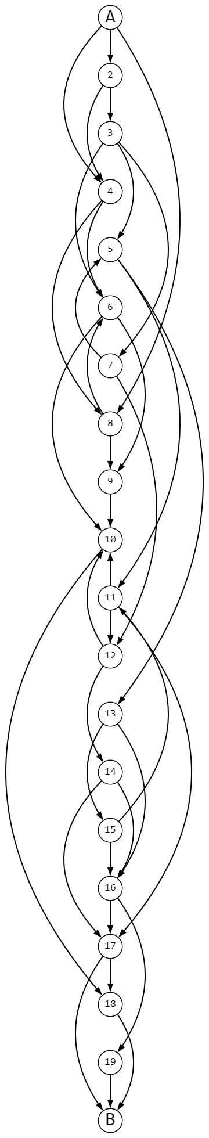

Рисунок 3 – ЯПФ

# **Заключение**

Во время изучения метода Беллмана, был построен граф и его ярусно-параллельная форма. Был найден наилучший и наихудшие пути.

# **Список литературы**

1. https/www.geeksforgeeks.org/bellman-ford-algorithm-dp-23
2. https://ru.wikipedia.org/wiki/Алгоритм_Беллмана_—_Форда